# **RŮZNÉ PŘÍSLUŠENSTVÍ AIRLESSCO**

Společnost Airlessco dodává kompletní sortiment sad pro opravy a příslušenství, díky kterým uchováte své zařízení v provozu ve špičkovém výkonu a ušetříte čas i práci při každé zakázce.

---

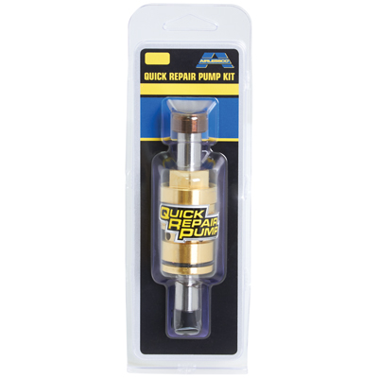

| Accessories Details | |
| --- | --- |
| **SADA PRO RYCHLOU OPRAVU ČERPADLA** | |
| **ČÍSLO DÍLU:** | 17J759 |
| **POPIS:** | Pro model SP380 |
| **DOSTUPNOST:** | Evropa, Střední východ, Afrika |

---

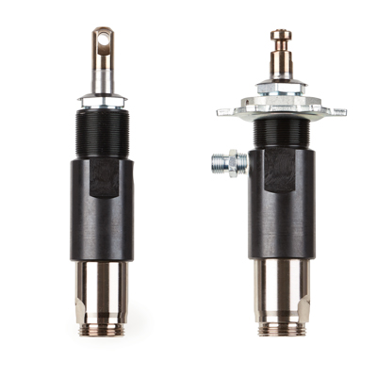

| Accessories Details | |
| --- | --- |
| **NÁHRADNÍ ČERPADLA** | |
| **ČÍSLO DÍLU:** | 17M991 – Montáž na přírubu čerpadla Pro-Duty |
| **POPIS:** | Pro modely MP a LP |
| **DOSTUPNOST:** | Severní Amerika, Střední a Jižní Amerika, Evropa, Střední východ, Afrika, Asie, Austrálie |

---

| Accessories Details | |
| --- | --- |
| **ZÁSOBNÍK NA BARVU** | |
| **ČÍSLO DÍLU:** | 17H171 – objem 6 l (1,5 gal) |
| **DOSTUPNOST:** | Severní Amerika, Střední a Jižní Amerika, Evropa, Střední východ, Afrika, Asie, Austrálie |

---

| Accessories Details | |
| --- | --- |
| **KONEKTORY PRO PISTOLE A HADICE** | |
| **ČÍSLO DÍLU:** | 867280 – 1/4“ vnitřní šroubení hadice |
| **DOSTUPNOST:** | Evropa, Střední východ, Afrika |

---

| Accessories Details | |
| --- | --- |
| **Sestava otočného kloubu pistole** | |
| Sestava otočného kloubu pro všechny stříkací pistole se závitem „G“ | |
| **ČÍSLO DÍLU:** | 865707 |
| **DOSTUPNOST:** | Severní Amerika, Střední a Jižní Amerika, Evropa, Střední východ, Afrika, Asie, Austrálie |

---

| Accessories Details | |
| --- | --- |
| **OTOČNÝ KLOUB ANGLEHEAD** | |
| Zahrnuje ručně dotahovaný kryt s otočnou tryskou, závit „G“. | |
| **ČÍSLO DÍLU:** | 248247 |
| **DOSTUPNOST:** | Severní Amerika, Střední a Jižní Amerika, Evropa, Střední východ, Afrika, Asie, Austrálie |

---

| Accessories Details | |
| --- | --- |
| **SÍTKA PRO BARVY 12 ks** | |
| **ČÍSLO DÍLU:** | 867338 – Pro zakrytí sacího filtru |
| **DOSTUPNOST:** | Evropa, Střední východ, Afrika |

---

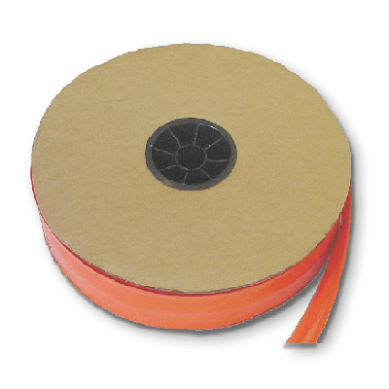

| Accessories Details | |
| --- | --- |
| **KRYT HADICE** | |
| Chrání hadici před barvou a poškozením. | |
| **ČÍSLO DÍLU:** | 865696 – 1 role, 305 m (1000 ft) |
| **DOSTUPNOST:** | Severní Amerika, Střední a Jižní Amerika, Evropa, Střední východ, Afrika, Asie, Austrálie |

---

| Accessories Details | |
| --- | --- |
| **VÁLEČEK NA SÁČKY** | |
| **ČÍSLO DÍLU:** | 289587 |
| **DOSTUPNOST:** | Evropa, Střední východ, Afrika |

---

| accessories-category | |
| --- | --- |
| title | **DALŠÍ PŘÍSLUŠENSTVÍ** |
| types | * sprayguns * hoses * spraytips * extensions * fluids * filters * hvlp * striping * other |

| Metadata | |
| --- | --- |
| Title | Příslušenství Airlessco | Airlessco.com |
| Description | Profesionální airless stříkací zařízení Airlessco Built to Perform. Built to Last. |
| Locale | /emea/cz |